Аглая-Томск

При проектировании системы отопления ставиться задача автономной автоматизированной системы отопления для дома с постоянным проживанием. Конечно уровень автоматизации может быть различным и здесь конечно, решающим фактором является стоимость. И если определен финансовый потолок то какой уровень автоматизации мы получим? И на данном этапе хочу определить, что возможно получить от автоматизации системы отопления определиться со сметами различных решений и выбрать для себя оптимальное решение и главное с возможностью его дальнейшего совершенствования без кардинальных переделок по мере финансовых возможностеий и неудовлетворенности работы системы отопления.

Здесь наверно уже стоит разделить автономную систему отопления на две части. На автоматизированный индивидуальный тепловой пункт (ИТП) и систему распределения тепла – систему отопления (СО).

На данном этапе идет проектирование СО. СО я рассматриваю как исполнительное усройство предназанченное для поддержания заданной температуры помещения. Каким требования должно отвечать СО для автоматизированной ИТП чтобы выдержать требования к температуре помещения и его равномерности по горизонтали и вертикали? Для себя, я пока, определил неравномерность по помещению 1-2 гр.

Требования к СО:

1. Комбинированная СО основанная на радиаторном отоплении (РО) и отоплении теплыми полами (ТП).
2. ТП предназначены только и для создания комфорта. Таким образом температуру пола ограничиваю от 22 (при температуре наружнего воздуха плюс 16 гр) до 26 гр (при температуре наружнего воздуха минус 40 гр) в жилых помещениях и 30 гр во влажных помещениях (при температуре наружнего воздуха минус 40 гр)
3. Температуру подачи РО ограничиваю 55 гр.
4. Инерционность РО отопления должна быть минимальной. По анализу, на сколько прав не могу сказать, выбрал тупиковую двухтрубку со стальными панельными радиаторами. ( Рассмотрю еще возможность коллекторно-лучевую схему).
5. При проектировании РО и ТП заложить возможность регулирования по подаче и обратке. (возможно возможность управления по обратке не нужи термоголовок)
6. При проектировании предусмотреть работу РО и ТП через температурные графики для возможности погодозависимого управления.
7. При проектировании РО предусмотреть возможность регулирования с помощью термоголовок. Т.е. с учетом внутреннего, внешнего авторитетов регулирующих клапанов. И возможно потребует изменение схемы разводки РО. По моему будет идеальна коллекторно-лучевая с регулятором перепада давления перед коллектором (или использование насоса с постоянным давление на выходе или с семисторным управлением)

На данном этапе мне нужна помощь в оценке правильности работы с программой, я никогда не занимался рассчетом отопления и не имел к этому отношения. Я начал строить себе дом и понял, что нужно во всем разбироться, нельзя оставлять все на самотек и надеется что тебе сделают все как нужно.

Сейчас я хочу промоделировать работу СО в режиме качественного регулирования для получения температурных графиков РО и ТП и соответственно подобрать под них соотношение количества тепла от РО и ТП.

Моделирование проводил в следующем порядке.

1. Был сделан теплотехнический расчет дома.
2. Для самой холодной пятидневки (-40 гр) были спроектированы ТП и подобраны под них РО. Нюансы для возможности моделирования.

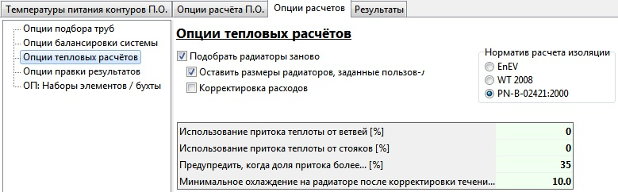

Галочку с корректировки расходов убрал. Требует точности подбора радиаторов. Добился что бы установка этой галочки не влияла на расчет.

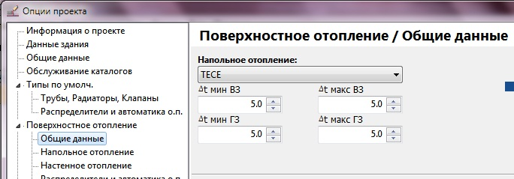

Для возможности управления по обратке.

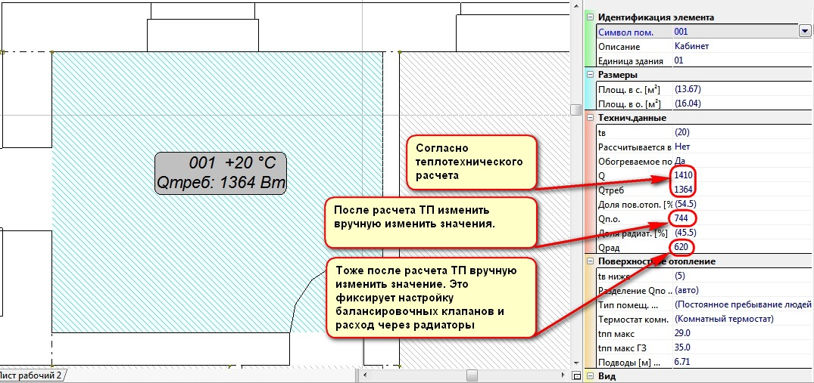

Здесь очень важный момент именно по ручной установке значений.

Дальше представлен результат расчета

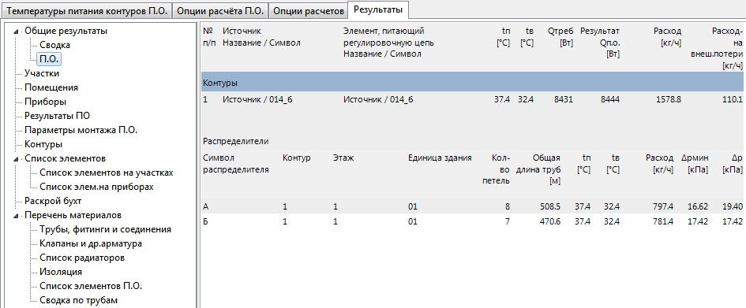

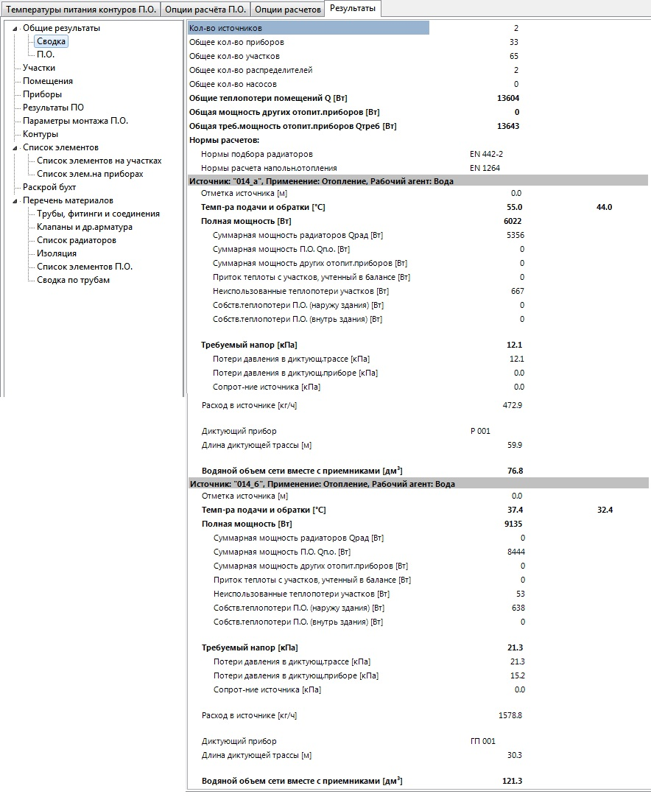

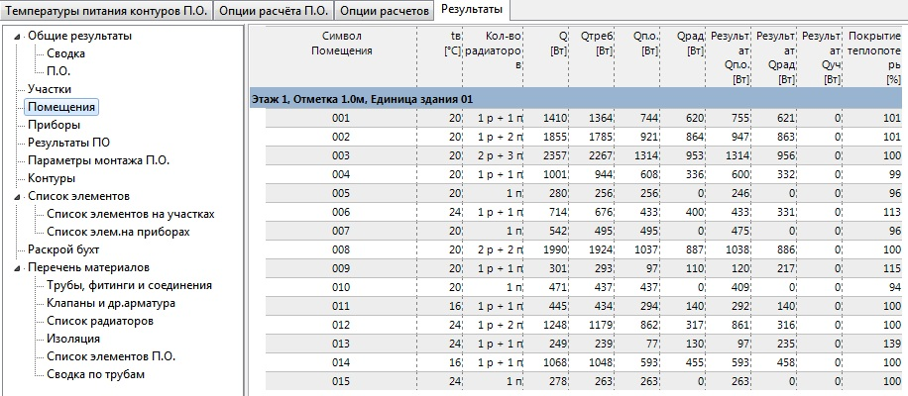

Здесь следует отметить, что покрытие теплопотерь не во всех помещениях 100 процентов. Это связяно со вторичной прогонкой СО. Не во всех помещениях возможно одним температурным графиком удовлетворить точно потребности всех помещений. Но радует это тем, что это в санузлах и коридорах. Попытки изменять соотношения РО и ТП не получилось точно подстроить под общий график необходимое покрытие теплопотерь всех помещений.

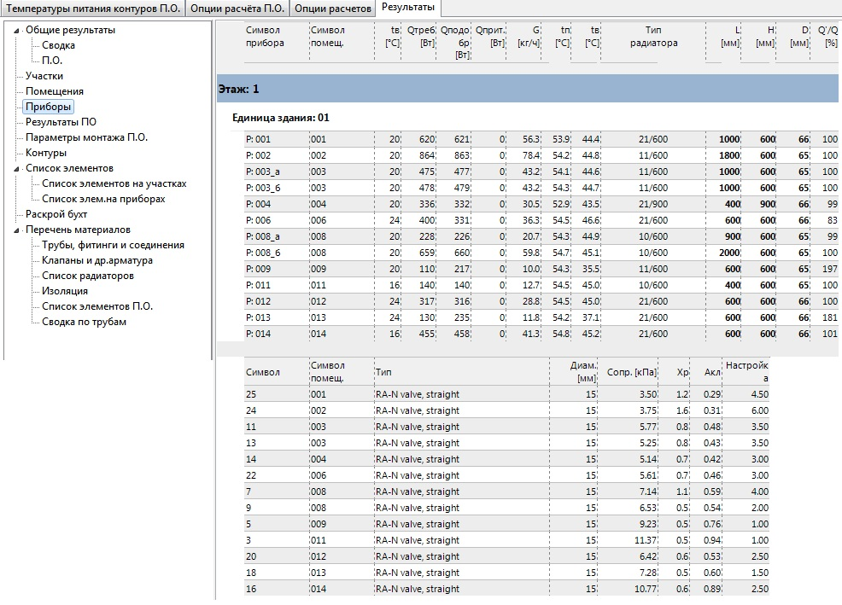

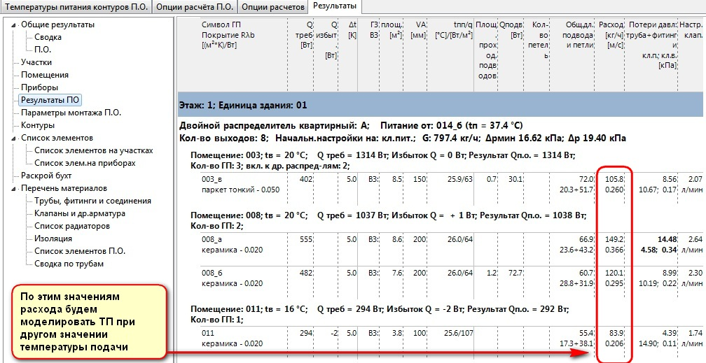

Таким образом были получены данные для первых точек температурного графика.

Вторую точку я получил следующим образом.

1. Из 2 пункта требования к СО - ТП предназначены только и для создания комфорта. Таким образом температуру пола ограничиваю от 22 (при температуре наружнего воздуха плюс 16 гр) до 26 гр (при температуре наружнего воздуха минус 40 гр) в жилых помещениях и 30 гр во влажных помещениях (при температуре наружнего воздуха минус 40 гр)

Подвираю температуру пола 24 гр. Из этого значения определяю температуру подачи, обратки для ТП и количество тепла излучаемого ТП.

1. Из температуры пола в 24 гр через уравнения прямой определяем наружную температуру.
2. Через наружнюю температулу, опять же по уравнению прямой, определяем требуемое количество тепла для дома в целом и для каждого помещения (из условия что теплопотери при наружной температуре плюс 20 гр равны нулю)
3. Дальше требуемое количества тепла заносим в характеристику помещения. И только.

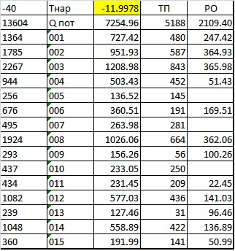

1. Устанавливаем для источника тепла температуру 31.2 гр, что соответствуе 24 гр температуре пола.
2. Дальше делаем расчет и в закладке «Расчет ПО» через подбор перепада температуры подбираем тот же расход по каждой петле.

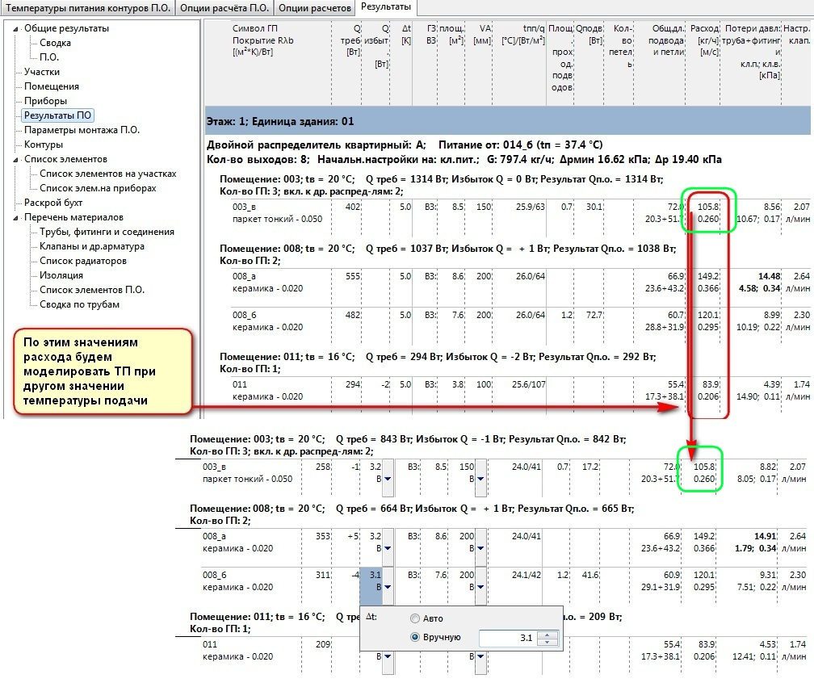

1. Затем заходим в параметры помещения и устанавливаем в ручную получившиеся значения мощности от ТП для каждого помещения.

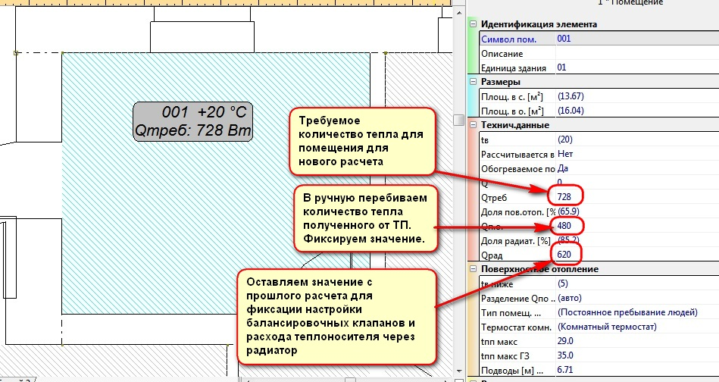

1. Далее подбираем температуру источника тепла для РО. Результаты на картинках.
2. И в конце получены температурные графики.

